Phân tích:

B1: Mô hình hóa yêu cầu => mô tả chủ yếu các thông tin liên quan đến việc thực hiện nghiệp vụ trong thế giới thực, chưa thể hiện rõ việc thực hiện các nghiệp vụ trên máy tính.

* Mô tả trên giấy/ văn bản dễ gây nhầm lẫn và không trực quan

1. Use Case
2. Mục đích:

Giống như một bản hợp đồng giữa người phát triển phần mềm và khách hàng.

− Khách hàng phê chuẩn biểu đồ use-case

− Sử dụng biểu đồ use case để thảo luận với khách hàng.

− Các thành viên tham gia vào dự án, sử dụng mô hình này hiểu rõ hơn về hệ thống

* Các use case mô tả các tương tác giữa hệ thống và môi trường của nó.

1. Actor: Tác nhân BÊN NGOÀI HỆ THỐNG VÀ CÓ TƯƠNG TÁC với hệ thống

* Actor là các tác nhân bên ngoài tác động vào phần mềm: **người dùng, thiết bị ngoại vi, phần mềm khác**
* Một nhóm người dùng tương tác với 1 actor
* Mỗi actor được phép sử dụng 1 hay nhiều chức năng trong hệ thống
* Một chức năng có thể cho phép nhiều Actor sử dụng
* Nhiều actor có thể có các quyền giống nhau
* Một hay nhiều Actor tùy vào ngữ cảnh: Với trường hợp nhân viên dùng phần mềm thì có nhiều nhân viên. Nhưng vẫn gọi chung Actor là nhân viên …

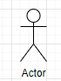

VD: Phần mềm quản lý học sinh

|  |  |
| --- | --- |
| Yêu cầu | Nhóm người dùng |
| Tiếp nhận sv mới | Giáo vụ? |
| Lập danh sách lớp | Giáo vụ? |
| Tra cứu học sinh | Mọi người? Phụ huynh? Học sinh? |
| Nhập bảng điểm môn học | Giáo viên? Giáo vụ |
| Xem báo cáo tổng quát | Ban giám hiệu? |

VD: Phần mềm quản lý thư viện:

|  |  |
| --- | --- |
| Yêu cầu | Nhóm người dùng |
| Tạo thẻ thư viện | Thủ thư |
| Nhận sách mới | Thủ thư |
| Tra cứu sách | Thủ thư? Độc giả? Khách vãng lai? |
| Lập phiếu mượn | Thủ thư |
| Nhận trả sách | Thủ thư |
| Thay đổi quy định | Thủ thư? Quản trị hệ thống |

* Phân loại Actor theo tác nhân:
* Người dùng: Khách hàng, chủ cửa hàng, học sinh, sinh viên, quản trị hệ thống …
* Hệ thống khác: Hệ thống Paypal
* Phần cứng: thiết bị đọc thẻ, đọc mã vạch, micro …
* Phần mềm khác: Tiến trình đẩy thông báo, Excel, Word…

1. Use-Case:

* ĐN: 1 UseCase là 1 chuỗi các hành động mà hệ thống thực hiện mang lại 1 kết quả quan sát được đối với actor.
* Có thể hiểu UseCase là 1 chức năng của hệ thống, mang lại 1 ý nghĩa nhất định đối với người dùng.

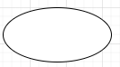

VD: Usecase phần mềm quản lý sv

|  |  |
| --- | --- |
| Yêu cầu - UC | Chuỗi hành động |
| Tiếp nhận sv mới | Thêm, sửa, xóa, tìm kiếm SV |
| Lập danh sách lớp | Tạo danh sách lớp, thêm sinh viên … |
| Tra cứu học sinh | Tra cứu, xuất file |
| Nhập bảng điểm môn học | Nhập, sửa, xóa, tìm kiếm điểm môn học |
| Xem báo cáo tổng quát | Tra cứu, xuất file |

VD: Xây dựng trang web bán hàng: **Khách hàng** đăng ký tài khoản và mua sản phẩm. **Chủ cửa hàng** đăng sản phẩm, bán sản phẩm online và chấp nhận các đơn đặt hàng. Trang web có chức năng xuất các báo cáo về bán hẩng tập file (**excel, pdf**). Trang web cho phép nhập mã vạch sản phẩm từ **đầu đọc** và nhận ảnh từ **máy ảnh**. Trang web hỗ trợ thanh toán online bằng cách kết nối với **hệ thống Paypal** và **hệ thống SMS Brach** của nhà mạng.

* Tìm Actor, UC
* Mũi tên giữa actor và UC chỉ sự tương tác giữa Actor và UC. Chiều mũi tên thể hiện vai trò chủ động trong sự tương tác. => Quan hệ giao tiếp (Association)

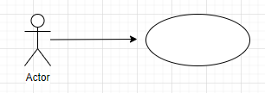

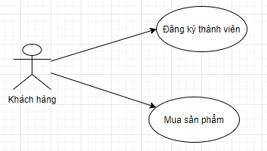

* Tổng kết hóa UC (Generalization): Có thể gom những UC có nhiều Actor dùng thành 1 Actor chung.

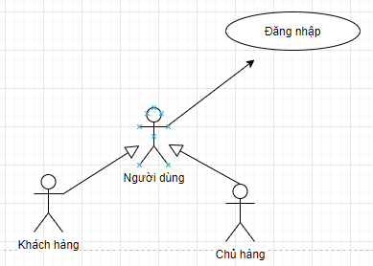

* Quan hệ trong UC: Include và Extend:

+ Include: UC A <<include>> UC B: Trong quá trình thực thi UC A sẽ luôn cần thực hiện UC B. ( chắc chắn có B -> chiều mũi tên từ A tới B)

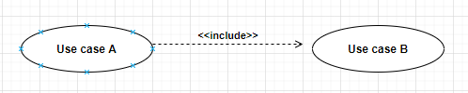

VD:

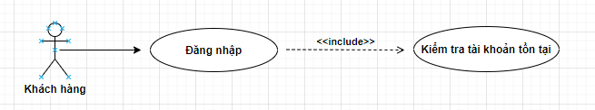

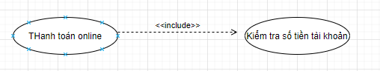

+ Extend: UC A <<extend>> UC B: Trong quá trình thực thi UC A, trong 1 số trường hợp sẽ thực hiện UC B. ( Có B hay không cũng được -> Chiều mũi tên từ B sang A)

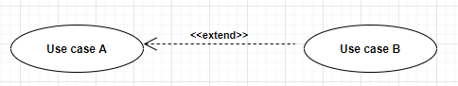

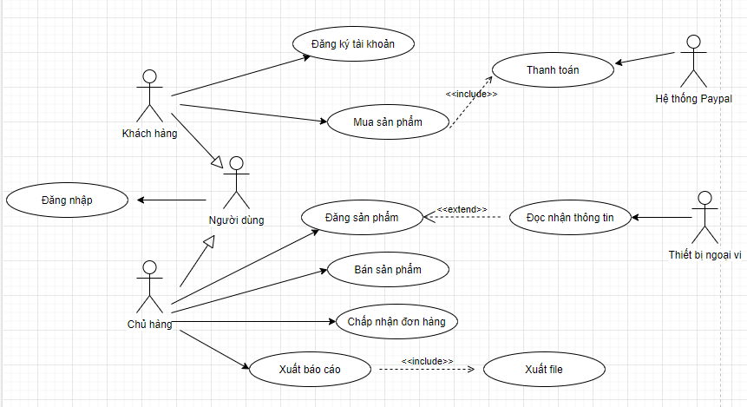

1. Các bước để xây dựng UC

Bước 1: Thu thập kiến thức liên quan đến hệ thống sẽ xây dựng

Bước 2: Xác định các Actor

* Bạn hãy trả lời cho câu hỏi “Ai sử dụng hệ thống này?”
* Trả lời câu hỏi “Hệ thống nào tương tác với hệ thống này?”
* cần khảo sát và phân tích thêm cũng như hỏi trực tiếp khách hàng để xác định đầy đủ các Actor cho hệ thống.

Bước 3: Xác định Use Case

* trả lời câu hỏi “Actor sử dụng chức năng gì trên hệ thống?”

Bước 4: Vẽ bản vẽ Use Case

1. Đặc tả Use Case

|  |  |
| --- | --- |
| **Tiêu đề** | **Nội dung** |
| Tên Use Case | Tên ngắn gọn của UC |
| Mô tả | Mô tả ngắn gọn nội dung UC |
| Sự kiện kích hoạt | Sự kiện kích hoạt UC hoạt động |
| UC liên quan | Thường là UC include, extend |
| Tiền điều kiện | Điều kiện cần trước khi UC thực hiện (N/A) |
| Hậu điều kiện | Trạng thái của hệ thống sau khi UC được thực hiện |
| Luồng sự kiện chính | Mô tả luồng sự kiện |
| Luồng sự kiện phụ | Mô tả luồng sự kiện không mong đợi |

VD:

|  |  |
| --- | --- |
| Tiêu đề | Nội dung |
| Tên Use Case | Đăng nhập |
| Mô tả | Cho phép người dùng đăng nhập vào hệ thống để thực hiện các chức năng của hệ thống |
| Điều kiện kích hoạt | Khi người dùng chọn chức năng đăng nhập từ trang chủ hệ thống |
| UC liên quan | Kiểm tra tài khoản tồn tại |
| Tiền điều kiện | Người dùng phải có tài khoản trên hệ thống |
| Hậu điều kiện | Người dùng đăng nhập thành công |
| Luồng sự kiện chính | * Hệ thống hiển thị màn hình đăng nhập * Người dùng nhập tài khoản và password * Hệ thống hiển thị kiểm tra thông tin đăng nhập * Hệ thống chuyển tới trang chủ khi thành công |
| Luồng sự kiện phụ | * Mật khẩu hoặc tài khoản không hợp lệ. * Hệ thống hiển thị thông báo lỗi * Quay lại bước đăng nhập ở luồng sự kiện chính. |